タクシー利用助成券の使い方

1. タクシーを呼ぶとき

助成券を利用できるタクシー事業者

〇溝口タクシー㈲（0859-62-10３０）

〇日本交通㈱米子営業所（0859-22-3131）

〇江府町営交通（0859-75-3388）

〇日野町営交通（0859-72-０２１９）



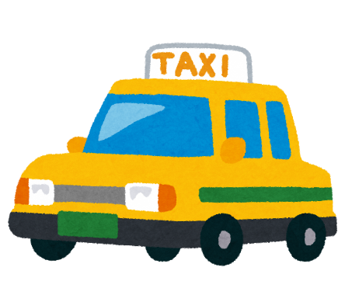

助成券が足りなくなり、希望される方には年度内において48枚を限度に追加交付します。

※全額補助券は追加交付出来ません。

助成額について

「江府町営タクシー」「日野町営タクシー」の場合

①運賃は、メーター料金が1,000円を超えた場合は1,000円になります。

※メーター料金が1,000円に満たない場合は、助成券を利用できません。

※町外への移動にも利用いただけます。ただし、町外への移動については運

行可能な区域が決まっていますので詳しくはお問い合わせの上ご利用くだ

さい。

②助成券のうち８枚は全額助成券です。1回の乗車が全額無料になります。

※町内移動のみに利用できます。

「溝口タクシー」「日本交通タクシー」の場合

運賃は、メーター料金の約半額になります。

1. タクシーから降りるとき

運転手が助成額を差し引いた金額を請求しますので、その金額を支払ってください。

1. タクシーに乗るとき
   1. 助成券を１枚切り取って運転手に渡してください。

※「助成券」がないと補助は受けられません。

* 1. 助成券は認定を受けた本人のみが使えます。

他人が利用することはできません。

※同乗することはできます。

（　利　用　例　）

* 溝口中央病院まで、江府町営タクシーを呼んで利用し、料金を払った。

（説明）　助成券を使えばタクシー料金の利用者負担の上限が1,000円になります。

* 日野病院から家まで、日野町営タクシーを呼んで利用し、料金を払った。

（説明）　助成券を使えばタクシー料金の利用者負担の上限が1,000円になります。

なお、「日野町から江尾診療所にタクシーを呼んで、江府町内の家へ帰る。」など、出発地や目的地が日野町外の場合は、日野町営タクシーの利用が出来ません。

* 伯耆溝口駅から家まで、溝口タクシーを呼んだ。タクシー利用補助の助成券を使って半額の料金を払った。

（説明）　助成券を使えば、タクシー料金の支払いが半額になります。  
なお、この場合全額補助券は使えません。

* 公民館講座に参加するため、友人と誘い合って1台のタクシーで乗り合わせて行った。自分の全額補助券を使って利用料金は支払わなかった。

（説明）　江府町営タクシーの町内移動に限って、年８回分の全額補助券を配布しています。本人が利用すれば、同乗者も支払う必要がありませんし、同乗者の助成券も必要ありません。

* 江尾診療所から家に帰るため、江府町営タクシーを利用した。助成券を使って1,000円を支払った。

（説明） 江府町営タクシーの町内移動について、助成券を使えばタクシー料金の利用者負担の上限が1,000円になります。なお、「１９時まで江尾診療所を受診して、タクシーで江府町内の家へ帰る。」場合などは、溝口タクシーの利用となります。

※助成券は、本人が利用するときのみ使えます。また、１ヶ月に何回でも使うことができます。

（近隣で利用できるタクシー予約先）

江府町営交通 0859-75-3388

日野町営交通 0859-72-0219

㈲溝口タクシー 0859-62-1030